Муниципальное общеобразовательное бюджетное учреждение средняя общеобразовательная школа № 21 г. Белорецк МР Белорецкий район Республики Башкортостан

Конспект электронного кейса
«Проценты. Нахождение процентов от числа»

Учитель математики
Набиева А.Б.

Белорецк, 2021 год
Тема урока: Проценты. Нахождение процентов от числа.
Это интересно и познавательно!
История происхождения процентов началась еще в древности.

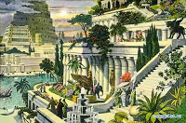
И первыми идею выражать таким образом части целого в одних и тех же долях, придумали древние вавилоняне. Дело в том, что этот строй пользовался шестидесятеричными дробями, поэтому им просто необходимо было такое нововведение. До наших дней дошли клинописные таблицы вавилонян, при помощи которых можно легко и быстро определить, какова сумма процентных денег.
Уже в клинописных табличках вавилонян содержатся задачи на расчет процентов.
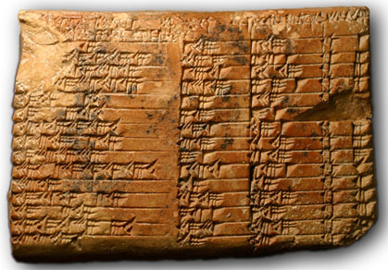

У народов Индии своя история появления процентов.

Проценты были известны в Индии ещё в 5 веке. Индийские математики по - своему считали процент. И это очевидно, так как именно в Индии с давних пор счет велся в десятичной системе счисления. Они пользовались тройным правилом (использованием пропорции). Кроме этого, в Индии проводили более сложные операции с процентами, чем просто считать сдачу.

История появления процентов в Древнем Риме.
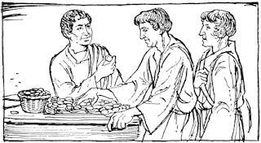
Официально история появления процентов начинается с тех времен, когда сенату пришлось устанавливать максимально допустимый процент взимаемый с должников, чтобы заимодавцы "не переусердствовали", в "выбивании долгов". Римляне называли процентами деньги, которые платил должник заимодавцу за каждую сотню. Римляне брали с должника лихву (т. е. деньги сверх того, что дали в долг). При этом говорили: "На каждые 100 сестерциев долга заплатить 16 сестерциев лихвы". Кстати, именно из Рима проценты начали свое "шествие" по миру.
В Средние века очень сильно распространена была торговля, в связи с чем много внимания было обращено на правильность и умение высчитывать проценты. Тогда уже проценты, история которых началась гораздо раньше, начали свою эволюцию.
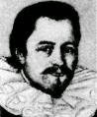
Торговцам приходилось считать не просто проценты, а проценты с процентов, сложные проценты и т. д. Некоторые компании даже составляли свои таблицы и схемы по вычислению процентов. Эти таблицы, кстати считались коммерческой тайной и тщательно охранялись. Но уже в 1584 году таблицы с расчетом процентов перестали быть тайной. Дело в том, что Симон Стевин, инженер из Нидерландов, опубликовал таблицу процентов.
Употребление термина "процент" в России начинается в конце 18 века. Долгое время под процентами понималась исключительно прибыль или убыток на каждые 100 рублей. Проценты принимались только в торговых и денежных сделках. Затем область их применения расширилась.

История знака %

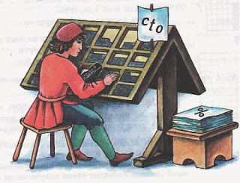
Существует две версии происхождения знака %. Одна из версий, больше похожая на вымысел, это ошибка наборщика, который, набирая в 1685 году в Париже книгу под названием "Руководство по коммерческой арифметике" Матье де ла Порта, по ошибке вместо слова "cto" поставил знак %.
По второй, более правдоподобной версии, знак % это упрощение буквы t в слове "cto" (которым ранее обозначали проценты). В скорописи буква t превратилась в черту (/), а затем и современный знак cto - c/o - %. Мы уже не узнаем, какая из версий правильная, однако знаком % пользуются в современном мире, и очень активно.
Область применения процентов.
На рынках, в банках, в магазинах без процентов там ни как.
Даже на улицах, на афишах все в процентах, а не в рублях.
Проценты очень нам удобны, мозги не надо напрягать.
Их без калькулятора можно даже посчитать.
Они помогают нам в работе и подсчитывают все.
Проценты - это то что надо, с ними все быстро и легко!

Проценты - это математическое понятие, которое, очень часто встречается в повседневной жизни. Область применения процентов широка: в хозяйственных и финансовых расчетах, статистике, науке и технике.
Часто мы читаем или слышим, например, что, в выборах приняли участие 60% избирателей, успеваемость в классе 95%, рейтинг победителей хит-парада равен 85%, банк начисляет 12% годовых, молоко содержит 1,5% жира, материал содержит 100% хлопка и т.д.
Ясно, что без понимания такого рода информации в современном обществе просто трудно было бы существовать.

Мы с вами уже рассматривали ключевые задачи на нахождение процентов от числа.
В этих задачах известна вся величина, что составляет 100%.
ВАЖНО: при решении задач на проценты нужно обязательно отвечать на вопрос: от какой величины берут проценты? 1% от 100 и 1% от 1000000 дают разные результаты, хотя и в том, и в другом случае берут 1%. Дело в том, что берут 1% от разных величин.
Рассмотрим решение задачи № 1085 на стр.258 вашего учебника (А.Г. Мерзляк)
Всего: 800 км, что составляет 100%.
I день -30% от всего
II день – 5/8 от I дня (наклонная черта обозначает дробную черту)
III день – 128% от II дня (то, от чего берут проценты, берут за 100% ► II день берут за 100%).)
IV день – км?
Решение.
- 800: 100 ∙ 30 = 8 ∙ 30 = 240 (км) – прошла яхта в I день.
- 240: 8 ∙ 5 = 30 ∙ 5 = 150 (км) – прошла яхта во II день.
- 150 :100 ∙ 128 = 1,5 ∙ 128 = 192 (км) - прошла яхта во III день.
- 800 – (240 + 150 + 192) = 800 – 582 =218 (км) - прошла яхта во IV день.
Ответ; 218 км.
Самостоятельная работа: Стр.258 № 1086.
Домашнее задание: Стр.258 № 1084 (разберитесь от чего берут проценты); № 1087.

